Приложение 4

к письму министерства экономики Краснодарского края

Анализ транзакционной активности при безналичной оплате проезда в общественном транспорте в муниципальных образованиях Краснодарского края за IV квартал 2025 года
По итогам анализа показателей, отражающих долю безналичных расчетов при оплате проезда в общественном транспорте в муниципальных образованиях Краснодарского края, в IV квартале 2025 года отмечено следующее.
I. В целом по состоянию на 01.01.2026 количество общественного транспорта на территории Краснодарского края составляет 5 075 бортов, доля общественного транспорта, оборудованного устройствами безналичной оплаты проезда, составляет 100, 0%.
Доля безналичных операций при оплате проезда в общественном транспорте по региону за IV квартал 2025 года составила 88,9%, увеличившись по сравнению с III кварталом 2025 года на 0,8 п.п.
Наибольшее количество операций по оплате проезда в общественном транспорте приходится на г. Краснодар и г. Сочи и составляет 50,0% и 31,9% соответственно от всех операций по оплате проезда на территории Краснодарского края. Доля безналичных операций по оплате проезда в г. Краснодар – 88,4%, в г. Сочи – 89,0%.
Увеличение общего количества операций по оплате проезда в IV квартале 2025 г. по сравнению с III кварталом 2025 г. в г. Краснодар составило 9,8% (количество безналичных операций увеличилось на 11,5%, операций по оплате проезда наличными деньгами снизилось на 1,6%) (Рисунок 1).
Рисунок 1
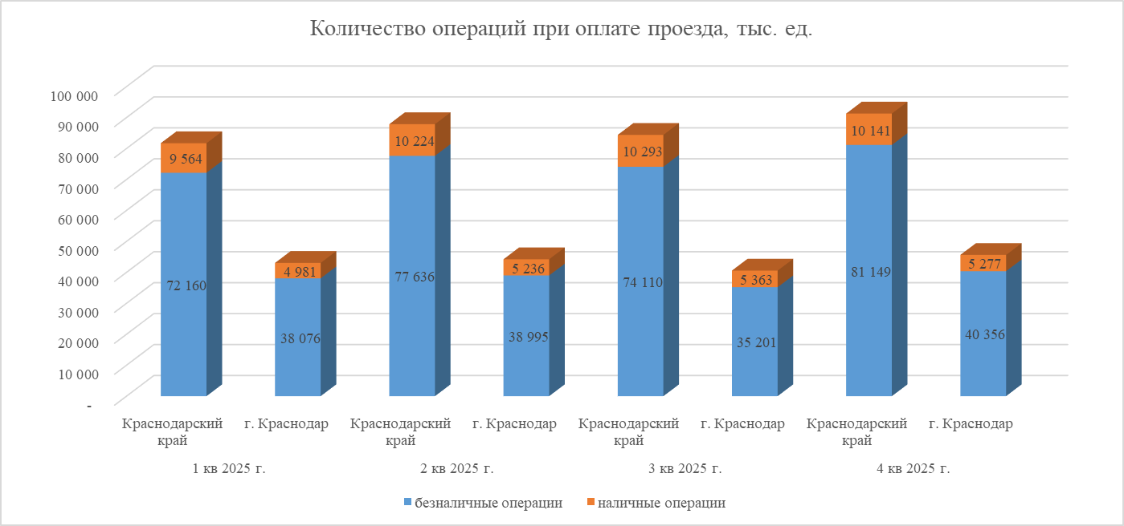

Анализ доли безналичных операций по оплате проезда в разрезе муниципальных образований Краснодарского края показал, что выше среднего показателя (88,9%) находятся 23 муниципальных образования с показателями от 88,9% до 100,0% (Рисунок 2).
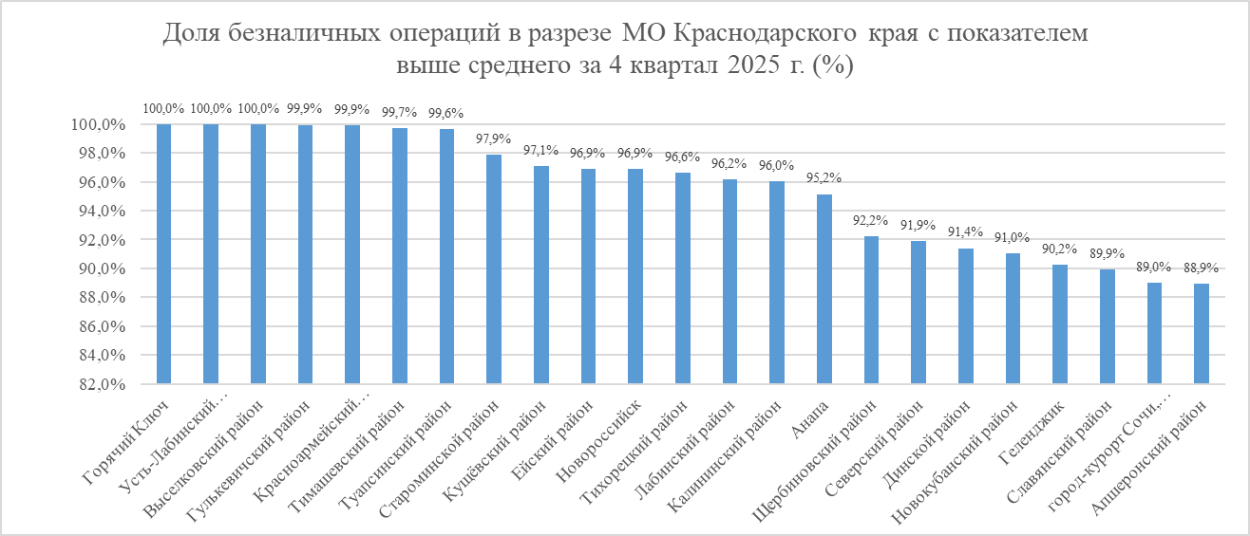
Рисунок 2

Доля количества операций по оплате проезда, приходящихся на муниципальные образования-лидеры, составляет 46,9% от общего количества операций по оплате проезда на территории Краснодарского края.
Перечень муниципальных образований с показателем доли безналичных расчетов при оплате проезда ниже среднего по краю включает 21 муниципалитет (доля составляет от 0,9% до 88,7% – детализированная информация в приложении 2). При этом доля количества операций по оплате проезда, совершенных в указанных муниципальных образованиях (без учета вклада г. Краснодар), составляет 3,1% от общего показателя по региону.
Также следует отметить средний показатель «количество безналичных операций на одном ТС за день» в разрезе муниципальных образований Краснодарского края, который составляет 138 единиц. Выше данного уровня находятся лишь два муниципальных образования: г. Краснодар (242 операции) и г. Сочи (186 операций).
Анализ динамики изменения доли безналичных расчетов при оплате проезда в IV квартале по сравнению с III кварталом 2025 года показал повышение в 25 муниципальных образованиях доли безналичных расчетов, в 5 муниципальных образованиях – снижение, в 14 районах показатель остался без изменений (Рисунок 3).
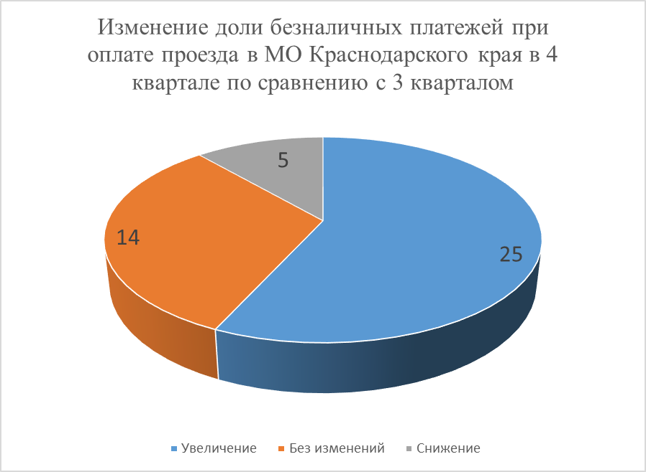
Рисунок 3

Наибольшее увеличение доли безналичных расчетов по оплате проезда отмечаем в Староминском и Щербиновском районах (+97,9 п.п. и 92,2 п.п.).
Общим фактором для муниципалитетов стал рост общего количества операций по оплате проезда (Таблица). При этом в Староминском районе рост обеспечен увеличением количества безналичных операций при оплате проезда (с 0 операций в III квартале 2025 года до 1 055 операций в IV квартале 2025 года) при снижении наличных операций (с 103 ед. в III квартале 2025 года до 23 ед. в IV квартале 2025 года). В Щербиновском районе отмечено увеличение как количества безналичных операций по оплате проезда (с 0 операций в III квартале 2025 года до 1 496 операций в IV квартале 2025 года), так и наличных операций с 8 ед. в III квартале 2025 года до 126 операций в IV квартале 2025 года.
Изменения показателей в вышеуказанных районах обусловлены проведенным взаимодействием (в том числе контрольно-надзорного характера) администраций муниципальных образований, УФНС с перевозчиками по вопросам применения эквайрингового оборудования и информированием населения о возможности безналичной оплаты проезда.
Значительного снижения доли безналичных расчетов при оплате проезда в общественном транспорте в IV квартале 2025 года в муниципальных образованиях не наблюдалось.
На основе приведенных данных о количестве безналичных и наличных операций, о значительном изменении в течение квартала количества наличных операций по оплате проезда можно предположить, что в отдельных муниципальных образованиях высокая доля безналичных расчетов при оплате проезда в общественном транспорте, может достигаться не только за счет активного использования безналичных способов оплаты (платежных карт), но и по причине того, что при оплате проезда наличными денежными средствами водитель не проводит данную операцию через терминальное устройство по приему платежей (электронный терминал с фискальным модулем).
II. В рамках популяризации безналичной оплаты проезда в период с сентября по декабрь 2025 года на территории Краснодарского края (за исключением г. Сочи) проводилась маркетинговая акция АО «НСПК»: при оплате проезда мобильным устройством с «привязанной» картой ПС «Мир» предоставлялась скидка 8 рублей. По итогам проведенной акции совершено 6,6 млн. транзакций. Сумма денежных средств, сэкономленная пассажирами в рамках данной акции, составила 52,5 млн. руб.
III. По итогам мероприятий, проведенных в 2025 году, следует отметить повышение общего количества транзакций на территории Краснодарского края в IV квартале 2025 года по сравнению с IV кварталом 2024 года на 4,9%. При этом при рассмотрении информации по 10-ти муниципальным образованиям, имевшим самую низкую транзакционную активность в IV квартале 2024 года (общее количество транзакций в МО¹² за IV квартал 2024 года составило 13 513 ед.), установлено ее увеличение в аналогичном периоде 2025 года в 16 раз (до 221 285 транзакций).
Вместе с тем в целях дальнейшего повышения транзакционной активности при оплате проезда в общественном транспорте 04.12.2025 в ходе совещания рабочей группы по повышению финансовой доступности на территории Краснодарского края отмечены муниципальные районы с низкой транзакционной активностью. По данным за IV квартал 2025 года количество операций при оплате проезда в Павловском районе, Староминском районе и Щербиновском районе по сравнению с данными за III квартал 2025 года значительно увеличилось. Подробная информация о транзакционной активности приведена в таблице.
Таблица
МО | III квартал 2025 г. |  |  |  |  | IV квартал 2025 г.
МО | Общее количество операций по оплате проезда, ед. | Налич. операции, ед. | Безналич. операции, ед. | Доля безналич. операций, % | Общее количество операций по оплате проезда, ед. |  | Налич. операции, ед. | Безналич. операции, ед. | Доля безналич. операций, %
Павловский район | 2 381 | 2 381 | - | 0,0% | 3 191 |  | 3 161 | 30 | 0,9%
Староминской район | 103 | 103 | - | 0,0% | 1 078 |  | 23 | 1 055 | 97,9%
Щербиновский район | 8 | 8 | - | 0,0% | 1 622 |  | 126 | 1 496 | 92,2%

IV. В рамках совместной выработки мер , направленных на дальнейшее повышение транзакционной активности, отмечаем сохраняющиеся барьеры:
недостаточная заинтересованность населения в безналичной оплате проезда в общественном транспорте сельских населенных пунктов (по причине устоявшихся взглядов и опасений при использовании платежной карты, недостаточная информированность о преимуществах безналичной оплаты);
нежелание организаций-перевозчиков принимать безналичную оплату проезда, в том числе по причине необходимости «обеления» оборота, а также текущей убыточности отдельной части маршрутов (возникают дополнительные расходы, связанные с оплатой эквайринговой комиссии);
регулярное отключение мобильного интернета в рамках обеспечения мер безопасности, связанных с угрозой атак БПЛА.
V. С учетом изложенного, в целях поддержания условий для устойчивого роста транзакционной активности при оплате проезда на территории Краснодарского края, предлагаем следующее:
1. Южному ГУ Банка России совместно с органами исполнительной власти Краснодарского края продолжить мероприятия по популяризации безналичной оплаты проезда в общественном транспорте среди населения региона с ориентиром на муниципальные образования с низкой долей безналичной оплаты.
Срок: в течение 2026 года.
2. Администрациям муниципальных образований Краснодарского края продолжить проведение мероприятий по усилению контроля за использованием устройств безналичной оплаты организациями-перевозчиками (при участии представителей муниципальных подразделений ФНС, Роспотребнадзора).
Срок: в течение 2026 года.
3. Принимая во внимание значительное увеличение транзакционной активности в отдельных муниципальных образованиях Краснодарского края, предлагаем не проводить рабочую встречу, запланированную в соответствии с пунктом 4.3 протокола¹⁴, ввиду достаточности на текущий момент реализуемых механизмов, направленных на повышение транзакционной активности и развитие безналичных способов оплаты в общественном транспорте. Продолжить мониторинг операций.
Срок: в течение 2026 года.

Информация получена от муниципальных образований Краснодарского края.
Информация получена от ООО «Электронный билет Кубани».
Доля безналичных расчетов при оплате проезда в общественном транспорте составляет за IV квартал 2024 г.– 87,9%, I квартал 2025 г. – 88,3%, II квартал 2025 г. – 88,4%, III квартал 2025 года – 88,1%, IV квартал 2025 года – 88,9%.
г. Сочи и г. Краснодар занимают 22 и 25 места соответственно по доле безналичных операций в общественном транспорте среди МО Краснодарского края.
Данное увеличение пассажиропотока в г. Краснодаре обусловлено окончанием сезона отпусков и летних каникул у школьников и студентов.
С учетом г. Сочи – 46,9%, без учета г. Сочи – 15,0%.
В долю «без изменений» включены муниципальные образования, доля безналичных операций при оплате проезда в общественном транспорте в которых увеличилась или снизилась в пределах одного процентного пункта.
Количество безналичных и наличных операций при оплате проезда в IV квартале 2025 года. Горячий ключ – безналичные операции – 180 805 ед, наличные операции – 1 ед. Усть-Лабинский район – безналичные операции – 69 410 ед., наличные операции – 3 ед. Выселковский район – безналичные операции – 5 128 ед., наличные операции – 1 ед.
Количество транзакций с использованием мобильного телефона с «привязанной» картой ПС «Мир», совершенных в период маркетинговой акции на 37,5% превышает количество аналогичных транзакций, совершенных в сентябре – декабре 2024 года.
25.02.2025 проведена рабочая встреча с участием представителей администраций Курганинского района, Славянского района, Темрюкского района и Щербиновского района, министерства экономики Краснодарского края, министерства транспорта и дорожного хозяйства Краснодарского края, организациями перевозчиками, ООО «Электронный билет Кубани» по вопросам повышения транзакционной активности при оплате проезда в общественном транспорте.
Темрюкский район, Староминский район, Щербиновский район, Курганинский район, Крыловский район, Успенский район, Славянский район, Выселковский район, Калиниский район, Павловский район.
Протокол совещания рабочей группы по повышению доступности финансовых услуг и увеличению доли безналичных платежей на территории Краснодарского края (в том числе в отдаленных, малонаселенных и труднодоступных населенных пунктах) от 04.12.2025.
Пункт 4.3 Протокола от 04.12.2025 «Совместно с Министерством экономики Краснодарского края, Министерством транспорта и дорожного хозяйства Краснодарского края, муниципальными образованиями (Щербиновский район, Староминский район, Павловский район), организациями перевозчиками, ООО «Электронный билет Кубани» провести рабочую встречу по вопросам повышения транзакционной активности при оплате проезда в общественном транспорте». Срок: не позднее 31.03.2026.
Мероприятия разработаны при участии Южного ГУ Банка России, Министерства экономики Краснодарского края, Министерства транспорта и дорожного хозяйства Краснодарского края, кредитных организаций, ООО «Электронный билет Кубани».
В сельской местности значительную долю пассажиропотока составляют пенсионеры и школьники. Первые предпочитают наличные денежные средства в силу устоявшихся взглядов, вторые – не обеспечены платежными картами в силу возраста, используют наличные денежные средства, полученные от родителей.
В целях обновления реестров токенов, для предоставления возможности оплаты проезда мобильными устройствами с «привязанной» картой Мир, ООО «Электронный билет Кубани» изменена схема и время загрузки данных реестров.

